


医疗器械产品设计报告
（一）竞品分析报告

产品名称：
负责研究生：

提交日期：202 年 月 日

目录

1.产品基本信息 1
2. 竞品总体统计 2
2.1 竞品数量分析 2
2.2 竞品技术参数分析 2
2.3 排名前列的重点厂家对比 2
3．国内研究现状及参考产品分析 3
3.1 国内同类产品1： 4
4．国外研究现状及参考产品分析 7
4.1 国外国内同类产品1： 7

竞品分析报告
完成人员名单
序号 | 姓名 | 主要贡献（负责的章节及主要贡献）
1
2
备注：1.排名第一的是项目负责人，牵头负责的研究生。

1.产品基本信息
表1.1 市场同类产品名称
序号 | 产品名称 | 产品名称（英文） | 代表企业
1
2
3
4
表1.2 同类产品的代表性关键技术名称
序号 | 关键技术名称 | 关键技术名称（英文）
1 | 基于脑电的注意力分析
2 | 生物反馈
3 | 多动症
4
5
表1.3 同类产品的关键检索词
序号 | 检索关键词 | 关键词（英文）
1 | 脑电
2 | 生物反馈
3
4
5
表1.3 同类产品的临床需求关键检索词
序号 | 用户类型 | 对应的临床疾病及健康需求
1 | 高血压患者 | 血压测量
2
3
4
表1.4 信息检索渠道及重点信息来源
序号 | 信息检索渠道及重点信息来源 | 收集获得的重要产品举例
1 | 国家药监局医疗器械库
2 | 百度搜索
3 | 医疗器械专业网站***
4 | ***
5
- 竞品总体统计

2.1 竞品数量分析
截止至20 年*月*日，通过**个检索渠道，共检索到课题密切相关的医疗器械产品 ** 个，其中国类市场产品 个，国外市场产品 个，其中近3年内上市销售的产品 个，占比 %，媒体已经对产品进行了报道，但尚未上市销售的新产品 个，占比， %， 根据近3年上市销售产品及尚未上市销售的产品分析来看，当前该产品方向属于 阶段。
表2.1市场同类产品上市销售情况统计表
序号 | 产品名称 | 填写内容
1 | 已经公开研究进展，产品宣传，但尚未销售的产品数量（个）
2 | 今年上市新产品数量（个）
3 | 上年上市新产品数量（个）
4 | 前年上市新产品数量（个）
5 | 该方向产品处于以下阶段：  A.创新热点，产品数量较少； B.比较热，产品持续增加；  C.有需求但产品已经饱和， D.市场没有需求淘汰方向。

2.2 竞品技术参数分析
表2.2同类产品功能及参数表
序号 | 功能与参数 | 重要性评分（10分制） | 第1参考产品（名称型号厂家） | 第2参考产品（名称型号厂家）
1 | 频率范围 | 9 | 0.05-80Hz | 0.05-80Hz
2 | 输入阻抗 | 8 | >5MΩ | >5MΩ
3 | 共模抑制比 | 7 | >=80dB | >=80dB
4 | 电压增益 | 6 | >=60dB | >=60dB
5
6
注：列出同类产品的主要功能及参数，遴选最相关，和本项目最接近的3款产品，进行重点对比。列出最重要的功能与参数，按照重要性排序 。

2.3 排名前列的重点厂家对比
表2.3.1 本产品方向的主要国内外厂家（研发机构）排名
序号 | 厂家名称 | 所属国别 | 国内市场排名 | 国际市场排名
１ | 迈瑞 | 中国深圳
２ | 理邦
3 | IMEC系列
4 | 宝莱特
5
6
7
表2.3.2 排名前三的厂家及产品对比表
序号 | 市场参数 | 参考厂家1 | 参考厂家2 | 参考厂家3
１ | 厂家名称 | 迈瑞 | 理邦 | 宝莱特
3 | 厂家推出的主要产品型号数 | 3 | 3 | 2
4 | 厂家推出的主要产品型号名称 | IMEC系列 | IM系列 | M69
5 | 该类产品国际市场排名
6 | 该类产品中国市场排名 | 26 | 90 | 124
7 | 平均售价范围 | 500-600 | 500-600 | 2.5万

3．国内研究现状及参考产品分析
包括已经上市销售，以及尚未上市销售的处于研发阶段的产品，这些研发阶段的产品，可以通过专利，论文以及宣传资料收集信息。
表2.1 国内参考产品清单
序号 | 产品名称 | 产品型号 | 首次销售年度 | 开发公司名称 | 国家地区 | 团队内首  次发现人
1 | 心电监护仪 | IMEC5 |  |  | 中国深圳
2 | 心电监护仪 | IMEC8/10/12 |  |  | 中国深圳
3

3.1 国内同类产品1：
序号 | 产品名称 | 产品型号 | 首次销售年度 | 开发公司（研发机构） | 国家地区 | 团队内首  次发现人
1 | 心电监护仪 | IMEC5 |  |  | 中国深圳
该产品的相关性评估：（ ）
- 该产品和课题非常相关，重点研究。
- 该产品和课题相关性一般，一般研究。
- 该产品和课题相关性较小，参考研究。
产品所处阶段：（ ）
A．上市销售可购买； B. 获得注册证，但未销售。
C. 产品开始宣传，但未获得注册证； D.科研阶段，有论文专利发表。
该产品的最主要的购买客户（ ）
- 三甲等高端医院； B.基层医疗机构； C科研院所；
D. 药店零售娱乐单位； E.家庭个人； F. 其他
产品市场价格范围：（ ）
A．低于5000；B.5000-2万；C.2万-5万；D.5-10万；E.10万-30万；F.30万以上
从网络或同行得知，查询得知的准确价格： 元
通过何种方式找到：( )
A：网络查找；B.导师推荐后分析整理；
C：同学推荐，D参会了解。E商城看到。F.其他渠道。
首次查找到该产品的时间：
分析该产品的过程说明：

- 产品图片
报告提供简单图片，不少于4张，从不同角度展示产品信息。
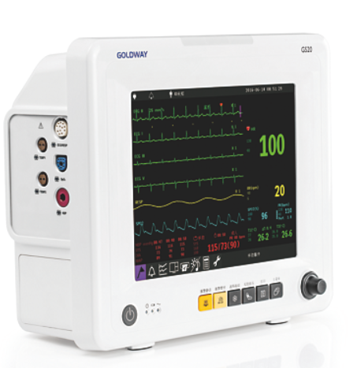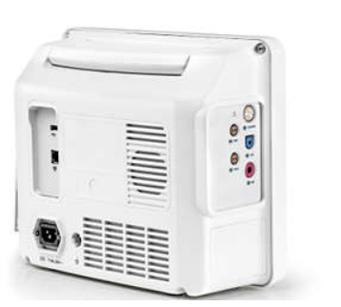
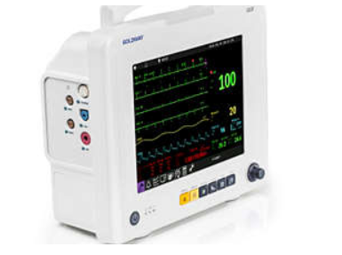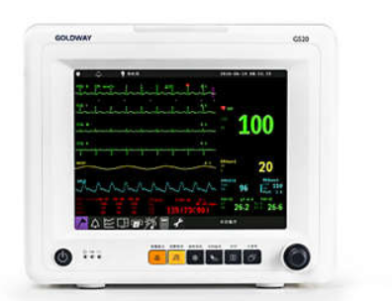
图2.1 HILIPS便携式心电图机TC20的产品图形
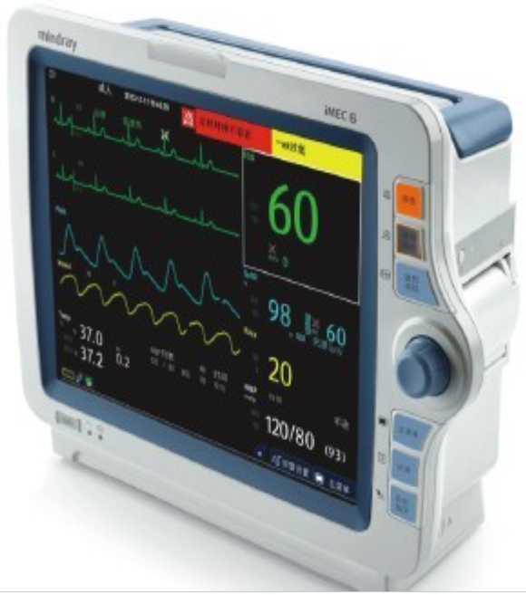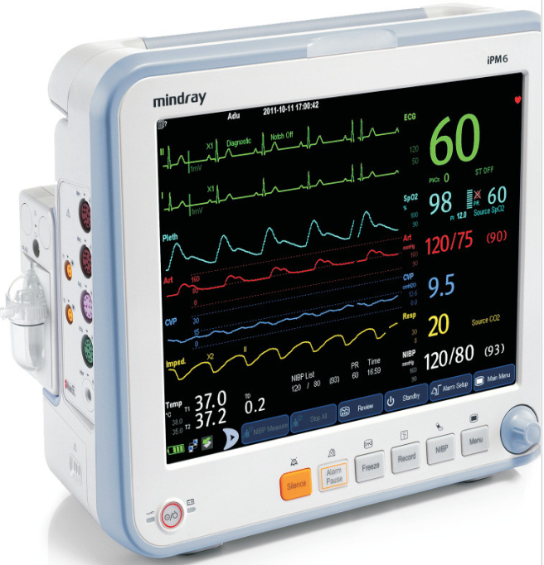
图2.2 迈瑞心电监护仪IMEC5型号产品

（2）产品简介
迈瑞便携式心电图机TC20，简便快捷触摸，继2010年发布中高端心电图机TC50/30后2012年，针对中端市场，又推出了新力作TC20。
源于TC50/30同一根系的Windows CE研发平台，使TC20不仅具有中高端产品的多种优化功能，包括直观的界面、彩色的心电图信号及优异的心电图算法，还拥有报告预览和自动心电图传输功能等优异操作性能，使门诊量巨大的中端医疗应用的工作流程得到了极大 的简化。

（3）产品主要特点介绍
1：视觉引导简化心电图检查：
PageWriter TC20 心电图功能快捷键按顺序点亮，仅需按提示1-2-3简单步骤即可完成1心电图检查，6.5英寸触摸屏更进一步方便了心电图的操作。
2：辅助工具加快报告过程：
PageWriter TC20心电图机具有用户辅助工具，首次支持高质量的心电图报告，可选提供长达5分钟的患者全息心电图用于回顾和创建心电图报告。心电图报告可按PDF或XML格式导出。
3：飞利浦 DXL 12导联心电算法让诊断更快更准更方便：
飞利浦 DXL 12导联心电算法提供行业领先的心电图解读和一系列先进的STME辅助诊断工具，为各类患者提供心电图节律和形态的准确解读。
4：先进的双向网络通信确保连接稳定：
PageWriter TC20心电图机基于准确平台，可无缝集成到您现有的IT基础设施，让您始终保持联网而不会过时，TC20心电图机通过标准协议实现安全可靠的有线或无线连接，确保患者、员工的隐私和财务信息的安全。
5：危急值(关键值)提示加快紧急护理的处理:
在适当的时候PageWriter TC20会适时在屏幕上和心电图打印报告上用粗体字显示临界值总结说明，以便护理人员确定是否需要紧急处理，临床医生可以迅速采取措施，缩短从发现心脏重症到进行介入治疗（如球囊血管成形术）的时间。
6：快速访问已保存的心电图：
临床医生在床边即可查询过往检查的心电图进行快速对比，省时便利。

（4）产品功能清单及技术参数
技术参数，一般用数字及文字组合描述，功能清单要整理成功能点，用具备或不具备，部分功能需要描述。
表3.1.1功能及技术参数
序号 | 技术参数 | 产品实际情况
1 | 功率 | 65瓦，交直流两用，输入电流1.2A
2 | 标准增益 | （10mm/Mv）
3 | 道间干扰 | <0.5mm
4 | 彩色触摸屏尺寸 | 6.5寸
5 | 自动断电功能 | 具备
6 | 电池电量屏幕显示 | 具备
7 | 心电动态曲线屏幕显示 | 具备
8 | 心率动态曲线屏幕显示 | 具备
9 | 工作条件 | 100-240伏，50-60HZ，
 | 工作湿度 | 10-90%，
 | 工作温度 | 摄氏10-40摄氏度；
 | 存储温度 | 摄氏-20-50摄氏度
举例：屏幕显示内容，包括心电动态曲线、心率曲线、电池电量及某个电极脱落。这个是一个对产品的细节描述，功能参数表的设计如上表所示。

（5）产品突出创新点及专利技术
表3.1.1功能及技术参数
序号 | 突出创新点 | 专利保护情况
1
2
3
4
5

4．国外研究现状及参考产品分析
包括已经上市销售，以及尚未上市销售的处于研发阶段的产品，这些研发阶段的产品，可以通过专利，论文以及宣传资料收集信息。

表2.1 国外参考产品清单
序号 | 产品名称 | 产品型号 | 首次销售年度 | 开发公司名称 | 国家地区 | 团队内首  次发现人
1 | 心电监护仪 | IMEC5
2 | 心电监护仪 | IMEC8/10/12
3

4.1 国外国内同类产品1：
序号 | 产品名称 | 产品型号 | 首次销售年度 | 开发公司（研发机构） | 国家地区 | 团队内首  次发现人
1 | 心电监护仪 | IMEC5 |  |  | 中国深圳
该产品的相关性评估：（ ）
- 该产品和课题非常相关，重点研究。
- 该产品和课题相关性一般，一般研究。
- 该产品和课题相关性较小，参考研究。
产品所处阶段：（ ）
A．上市销售可购买； B. 获得注册证，但未销售。
C. 产品开始宣传，但未获得注册证； D.科研阶段，有论文专利发表。
该产品的最主要的购买客户（ ）
A.三甲等高端医院； B.基层医疗机构； C科研院所；
D. 药店零售娱乐单位； E.家庭个人； F. 其他
产品市场价格范围：（ ）
A．低于5000； B.5000-2万； C.2万-5万；
D.5-10万； E.10万-30万； F.30万以上
从网络或同行得知，查询得知的准确价格： 元
通过何种方式找到：( )
A：网络查找； B.导师推荐后分析整理； C：同学推荐，
D参会了解。 E商城看到。 F.其他渠道。
首次查找到该产品的时间：
分析该产品的过程说明：

(1)产品图片
报告提供简单图片，不少于4张，从不同角度展示产品信息。
图2.1 HILIPS便携式心电图机TC20的产品图形
图2.2 迈瑞心电监护仪IMEC5型号产品
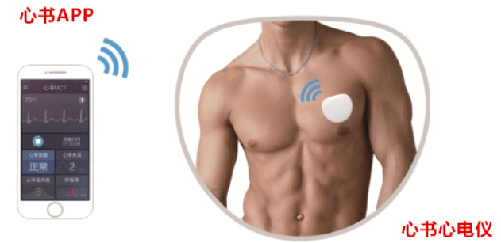
图2.11 心书心电仪监测示意图

（2）产品简介
飞利浦PHILIPS便携式心电图机TC20，简便快捷触摸，继2010年飞利浦发布中高端心电图机TC50/30后2012年，针对中端市场，飞利浦又推出了新力作TC20。
源于TC50/30同一根系的Windows CE研发平台，使TC20不仅具有中高端产品的多种优化功能，包括直观的界面、彩色的心电图信号及优异的心电图算法，还拥有报告预览和自动心电图传输功能等优异操作性能，使门诊量巨大的中端医疗应用的工作流程得到了极大 的简化。

（3）产品主要特点介绍
1：视觉引导简化心电图检查：
PageWriter TC20 心电图功能快捷键按顺序点亮，仅需按提示1-2-3简单步骤即可完成1心电图检查，6.5英寸触摸屏更进一步方便了心电图的操作。
2：辅助工具加快报告过程：
PageWriter TC20心电图机具有用户辅助工具，首次支持高质量的心电图报告，可选提供长达5分钟的患者全息心电图用于回顾和创建心电图报告。心电图报告可按PDF或XML格式导出。
3：飞利浦 DXL 12导联心电算法让诊断更快更准更方便：
飞利浦 DXL 12导联心电算法提供行业领先的心电图解读和一系列先进的STME辅助诊断工具，为各类患者提供心电图节律和形态的准确解读。
4：先进的双向网络通信确保连接稳定：
PageWriter TC20心电图机基于准确平台，可无缝集成到您现有的IT基础设施，让您始终保持联网而不会过时，TC20心电图机通过标准协议实现安全可靠的有线或无线连接，确保患者、员工的隐私和财务信息的安全。
5：危急值(关键值)提示加快紧急护理的处理:
在适当的时候PageWriter TC20会适时在屏幕上和心电图打印报告上用粗体字显示临界值总结说明，以便护理人员确定是否需要紧急处理，临床医生可以迅速采取措施，缩短从发现心脏重症到进行介入治疗（如球囊血管成形术）的时间。
6：快速访问已保存的心电图：
临床医生在床边即可查询过往检查的心电图进行快速对比，省时便利。

（4）产品功能清单及技术参数
技术参数，一般用数字及文字组合描述，功能清单要整理成功能点，用具备或不具备，部分功能需要描述。
表3.1.1功能及技术参数
序号 | 技术参数 | 产品实际情况
1 | 功率 | 65瓦，交直流两用，输入电流1.2A
2 | 标准增益 | （10mm/Mv）
3 | 道间干扰 | <0.5mm
4 | 彩色触摸屏尺寸 | 6.5寸
5 | 自动断电功能 | 具备
6 | 电池电量屏幕显示 | 具备
7 | 心电动态曲线屏幕显示 | 具备
8 | 心率动态曲线屏幕显示 | 具备
9 | 工作条件 | 100-240伏，50-60HZ，
 | 工作湿度 | 10-90%，
 | 工作温度 | 摄氏10-40摄氏度；
 | 存储温度 | 摄氏-20-50摄氏度
举例：屏幕显示内容，包括心电动态曲线、心率曲线、电池电量及某个电极脱落。这个是一个对产品的细节描述，功能参数表的设计如上表所示。

（5）产品突出创新点及专利技术
表3.1.1功能及技术参数
序号 | 突出创新点 | 专利保护情况
1
2
3
4
5

